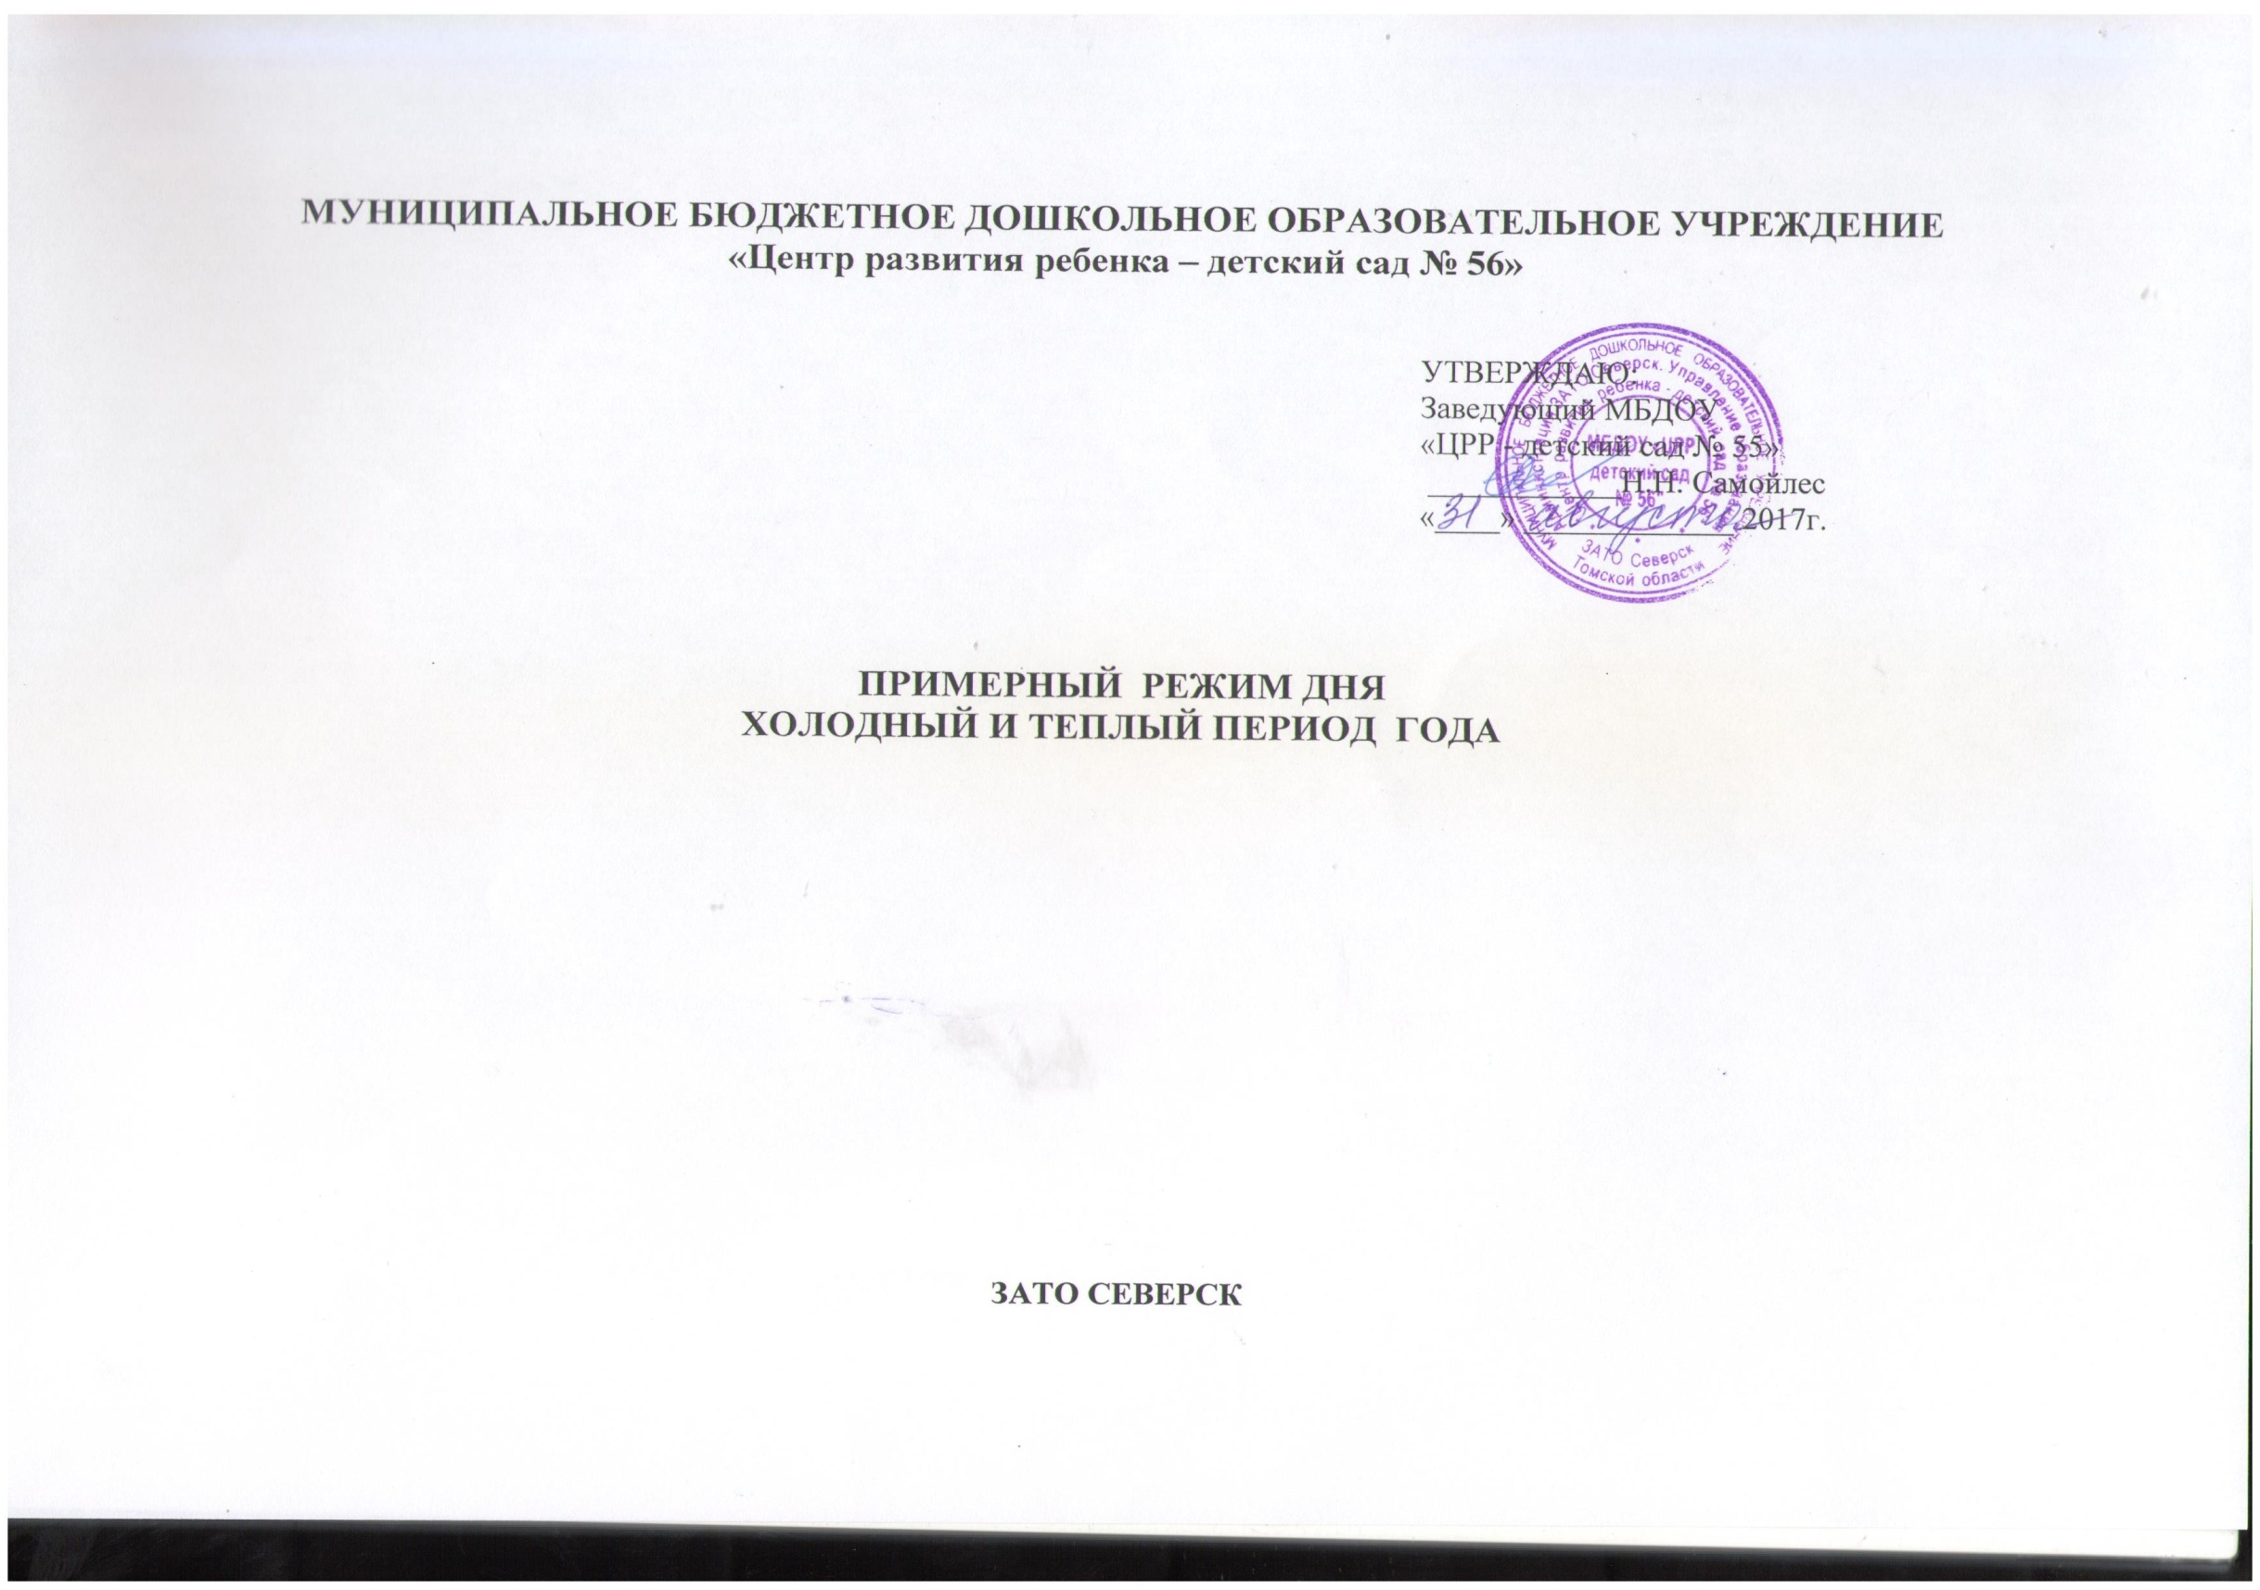
РЕЖИМЫ ДНЯ ГРУПП НА ХОЛОДНЫЙ И ТЁПЛЫЙ ПЕРИОД ВРЕМЕНИ ГОДА
 | Возрастная группа
 | Ранний возраст |  | 1 младшая |  | 2 младшая |  | средняя |  | старшая |  | подготовительная
 | Холодный  периуод | Тёплый  пеиод | Холодный  перилд | Тёплый  период | Холодный  период | Тёплый  период | Холодный  период | Тёплый  период | Холодный  период | Тёплый  период | Холодный  период | Тёплый  период
В ДЕТСКОМ САДУ:
Прием, разные виды детской деятельности, подготовка к утренней гимнастике, утренняя гимнастика | 7.00 – 8.20 | 7.00 – 8.20 | 7.00 – 8.20 | 7.00 – 8.20 | 7.00-8.20 | - | 7.00 – 8.30 | - | 7.00 – 8.30 | - | 7.00 – 8.35 | -
Приём, разные виды детской деятельности | - | - | - | - | - | 7.00-8.00 | - | 7.00-8.00 | - | 7.00 – 8.00 | - | 7.00 – 8.00
Утренняя гимнастика, игры на воздухе | - | - | - | - | - | 8.00-8.20 | - | 8.00 – 8.20 | - | 8.00 – 8.30 | - | 8.00-8.30
Подготовка к завтраку, завтрак | 8.20 – 8.55 | 8.20 – 8.55 | 8.20 – 8.50 | 8.20 – 8.55 | 8.20 – 8.50 | 8.20 – 8.55 | 8.30 – 8.50 | 8.20 – 8.55 | 8.30 – 8.55 | 8.30 – 8.55 | 8.35 – 8.55 | 8.30 – 8.55
Самостоятельная игровая деятельность, подготовка к непосредственно образовательной деятельности | 8.55 – 9.20 | - | 8.50 – 9.10 | - | 8.50 – 9.05 | - | 8.50 – 9.05 | - | 8.55 – 9.05 | - | 8.55 – 9.05 | -
Организованная образовательная деятельность | 9.20 – 9.50 | - | - | - | - | - | - | - | - | - | - | -
Непосредственно образовательная деятельность  (фронтально и по подгруппам) | - | - | 9.10 - 9.40 | - | 9.05 – 10.15 | - | 9.05 – 10.30 | - | 9.05 – 10.50 | - | 9.05 – 11.05 | -
Совместная деятельность с педагогом и самостоятельная игровая деятельность | 9.50 – 11.20 | - | - | - | - | - | - | - | - | - | - | -
Подготовка к прогулке, прогулка | - | - | 9.40 – 11.10 | - | 10.15 – 11.30 | - | 10.30 – 11.40 | - | 10.50 – 12.10 | - | 11.05 - 12.20 | -
Прогулка, разные виды деятельности на прогулке | - | 8.55 – 11.00 | - | 8.55 – 11.00 | - | 8.55 –11.15 | - | 8.55 –11.30 | - | 8.55-12.00 | - | 8.55 – 12.10
Возвращение с прогулки, подготовка к обеду, обед | - | - | 11.10 – 12.15 | - | 11.30 – 12.40 |  | 11.40 – 12.45 | - | 12.10 – 13.00 | - | 12.20 – 13.00 | -
Возвращение с прогулки, гигиенические процедуры | - | 11.00 – 11.20 | - | 11.00 – 11.35 | - | 11.15 – 11.40 | - | 11. 30 – 11.50 | - | 12.00 - 12.20 | - | 12.10 - 12.25
Подготовка к обеду, обед | 11.20 – 12.00 | 11.20 – 12.00 | - | 11.35-12.15 | - | 11.40 - 12.20 | - | 11.50 – 12.40 | - | 12.20 - 13.00 | - | 12.25 - 13.00
Подготовка к дневному сну, сон | 12.00 – 15.15 | 12.00 – 15.15 | 12.15 – 15.15 | 12.15 – 15.15 | 12.40 – 15.00 | 12.20 – 15.00 | 12.45 – 15.00 | 12.40 – 15.00 | 13.00 – 15.00 | 13.00 – 15.00 | 13.00. - 15.00 | 13.00 – 15.00
Подъём, гигиеническая разминка, разные виды детской деятельности, муз. развлечения, спортивные досуги, |  |  | 15.15 – 15..30 | 15.15 – 15..30 | 15.00 – 15.40 | 15.00 – 15.40 | 15.00 – 15.45 | 15.00 – 15.45 | 15.00 – 15.50 | 15.00 – 15.50 | 15.00 – 15.50 | 15.00 – 15.50
Подготовка к полднику, полдник | 15.30 – 16.00 | 15.30 – 16.00 | 15.30 – 16.00 | 15.30 – 16.00 | 15.40 – 16.10 | 15.40 – 16.10 | 15.45 – 16.15 | 15.45 – 16.15 | 15.50 – 16.20 | 15.50 – 16.20 | 15.50. – 16.20 | 15.50 – 16.20
Совместная деятельность с педагогом и самостоятельная игровая деятельность, игры, муз. развлечения, спортивные досуги, совместная деятельность, подготовка к прогулке | 16.00 – 16.10 | - | 16.00 – 16.10 | - | 16.10 – 16.50 | - | 16.15 – 16.50 | - | 16.20 – 16.50 | - | 16.20 – 16.50 | -
Организованная образовательная деятельность | 16.10.-.16.40 | - | 16.10 – 16..40 | - | - | - | - | - | - | - | - | -
Подготовка к прогулке, прогулка, уход домой | 16.40 – 19.00 | 16.00 – 19.00 | 16.40 – 19.00 | 16.00 – 19.00 | 16.50 – 19.00 | 16.10 –19.00 | 16.50 – 19.00 | 16.15 –19.00 | 16.50– 19.00 | 16.20 – 19.00 | 16.50 – 19.00 | 16.30 – 19.00

